Акция с 13 марта по 17 марта – Жизнь без вредных привычек.
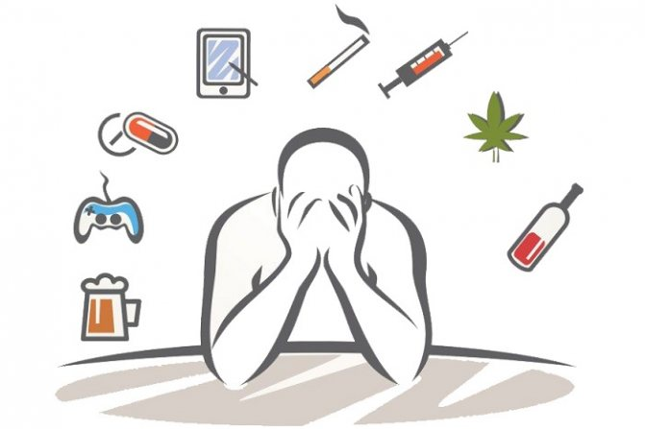
Вы,наверное,заметили, что когда родные люди или хорошие друзья поздравляют друг друга с какими-нибудь праздниками, то в первую очередь они желают крепкого здоровья? Это отнюдь не простое пожелание, которое мы постоянно слышим от близких нам людей, ведь каждый человек знает, что здоровье – важнейшая ценность жизни. Его не приобрести ни за какие блага, но можно постоянно совершенствовать и укреплять, оберегать и развивать.
На здоровье влияет множество факторов, таких как хорошее питание, личная гигиена, правильное закаливание, двигательная активность и, само собой, полное отсутствие вредных привычек. Спиртное, табак и наркотики губят не только организм, но и внутренний мир человека, делают его заложником привычки, лишают самого главного и ценного, что может быть – счастья, потому что оно невозможно без хорошего самочувствия и позитивного восприятия жизни.
Влияние вредных привычек на организм
Каждый должен понимать, что вредные привычки служат причиной множества заболеваний. Они снижают работоспособность, сокращают продолжительность жизни, негативно отражаются на здоровье будущих детей, вызывают как физическую, так и психологическую зависимость. При воздержании от никотина или алкоголя возникает ощущение, будто чего-то не хватает. Просыпается резкая потребность помчаться в магазин и купить желаемую пачку сигарет или спиртное. Но зачастую люди, которые страдают от вредоносной привычки, даже и не догадываются, насколько пагубное воздействие она оказывает на их организм. Хотя бывают и случаи, когда к человеку приходит осознание, какой опасности он себя подвергает, и, вследствие этого, он расстается со своей привычкой.
Отказ от вредных привычек
Анализируя все вышеперечисленное, мы осознаем, что пагубные привычки не просто оставляют неизгладимый след на здоровье самого человека, но и причиняют страдания окружающим. Курильщики отравляют своим дымом не только себя, но и всех тех, кто находится рядом, а это, как правило, родные и близкие им люди. Алкоголизм разрушает семьи и заставляет больного деградировать, а наркомания и вовсе влечет такие чудовищные последствия, что их и не перечислить. Но от любой привычки можно избавиться, достаточно лишь двух главных вещей – желания и силы воли. Зачем разрушать себя, если мир предлагает нам множество альтернатив в виде спорта, физических упражнений, самопознания и самосовершенствования. Лучше вести здоровый образ жизни, отказ от вредных привычек будет вам только на пользу.
УЗ «Дятловская ЦРБ» врач общей практики Оберюхтин М.Д.

